**CS400源表LabVIEW编程手册**

**武汉普赛斯仪表有限公司**

**声明：**本文件所有权和解释权归武汉普赛斯仪表有限公司所有，未经武汉普赛斯仪表有限公司书面许可，不得复制或向第三方公开。

修订历史记录

|  |  |  |  |  |
| --- | --- | --- | --- | --- |
| **版次** | **发布日期** | **AMD** | **修订者** | **说明** |
| V1.0.1 | 2021.12.01 | A | SlS | 内部初稿 |
|  |  |  |  |  |
|  |  |  |  |  |
|  |  |  |  |  |
|  |  |  |  |  |
|  |  |  |  |  |
|  |  |  |  |  |
|  |  |  |  |  |
|  |  |  |  |  |

（A-添加，M-修改，D-删除）

目录

1. 需求背景 4

1.1 源表接口图 4

2. 指令接口 5

2.1 通用接口 5

2.2 SOUR系统接口 5

2.3 SENS系统指令 11

2.4 SYST系统指令 12

2.5 OUTP系统指令 14

2.6 READ系统指令 14

2.7 MEAS系统指令 15

2.8 TRAC系统指令 16

3. 例程 17

3.1 直流模式 17

1. 需求背景

为指导CS400源表产品LabVIEW编程，特制定本文档。

1.1 源表接口图

源表接口图如图1：



图1源表接口图

如图1，当前CS400源表产品已实现网口和串口通信口。其中通信口默认信息如下，串口波特率:115200；网络使用TCP连接，IP:192.168.12.254，端口:5025。

1. 指令接口
   1. 通用接口
2. 设备标识

函数：Query ID.vi

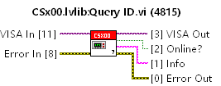

说明：该指令会输出设备标识信息。

输出格式：公司名，设备名，固件版本。

格式说明：固件版本信息如下：设备唯一标识号，Qt版本号，子卡号（由‘/’分隔），公用库版本号。

1. 恢复设备默认状态

函数：Reset.vi

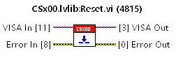

说明：该指令恢复设备测量和输出状态为默认状态。

* 1. SOUR系统接口

1. 设置/请求源选择

设置源选择：

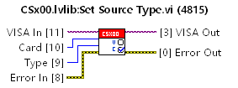

请求源选择：

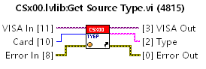

Type可以为 VOLT 或 CURR。

VOLT表示电压源模式；

CURR表示电流源模式；

Card为子卡号：n插卡设备子卡号不得超过n，子卡号由1开始编号，子卡默认通道号组为1。

说明：该指令设置/请求指定子卡的源模式，请求结果见输出信息。

输出信息：[子卡号-通道号:源类型,子卡号-通道:源类型……]\n

例：子卡1当前的通道号组为1,3,4，且为电压源，则输出信息如下：

[1-1:VOLT,1-3:VOLT,1-4:VOLT]\n

1. 设置/请求源量程

设置源量程：

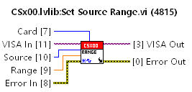

请求源量程：

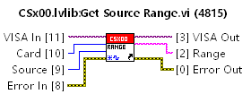

Source 可以为 VOLT 或 CURR。

VOLT表示电压源；

CURR表示电流源；

Range 可以为有效数字,例如:0,0.1,1.3,1E+0，电压单位V，电流单位A；

Card为子卡号：n插卡设备子卡号不得超过n，子卡号由1开始编号，子卡默认通道号组为1。

说明：该指令设置/请求指定子卡的源量程值，请求结果见输出信息。

输出信息：[子卡号-通道号:源量程值,子卡号-通道号:源类型……]\n

例：子卡1当前的通道号组为4,2,1，且设置电压源量程为10V，则输出信息如下：

[1-1:10V,1-2:10V,1-4:10V]\n

1. 设置源值

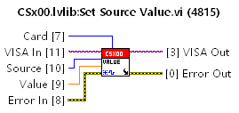

Source 可以为 VOLT 或 CURR。

VOLT表示电压源；

CURR表示电流源；

Value 可以为有效数字,例如:0,0.1,1.3,1E+0，电压单位V，电流单位A；

Card为子卡号：n插卡设备子卡号不得超过n，子卡号由1开始编号，子卡默认通道号组为1。

说明：该指令设置指定子卡的源输出电压/电流值。

1. 设置限值

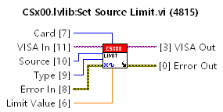

Source 可以为 VOLT 或 CURR。

VOLT表示仪器作为电压源；

CURR表示仪器作为电流源；

Type可以为 VLIM 或 ILIM。

ILIM表示子卡作为电压源时的限制电流；

VLIM表示子卡作为电流源时的限制电压；

Limit Value可以为有效数字,例如:0,0.1,1.3,1E+0，电压单位V，电流单位A；

Card为子卡号：n插卡设备子卡号不得超过n，子卡号由1开始编号，子卡默认通道号组为1。

说明：该指令设置子卡作为电压源/电流源时的限制电压/限制电流。

备注：VOLT和ILIM组合使用，CURR和VLIM组合使用。限值与已经设置的原值符号不同时，仪器内部会自动将限值进行符号转换。

1. 设置输出延时

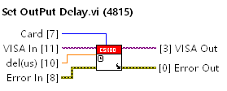

del为输出延迟时间，单位us；

Card为子卡号：n插卡设备子卡号不得超过n，子卡号由1开始编号，子卡默认通道号组为1。

说明：该指令设置指定子卡的输出延时。

1. 设置/请求源输出模式

设置源输出形状：

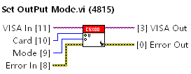

请求源输出形状：

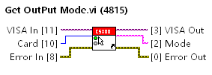

Mode可以为DC或者PULS。

DC表示直流输出；

PULS表示脉冲输出；

Card为子卡号：n插卡设备子卡号不得超过n，子卡号由1开始编号，子卡默认通道号组为1。

说明：该指令设置/请求指定子卡的源输出形状，请求结果见输出信息。

输出信息：[子卡号-通道号:输出模式,子卡号-通道号:输出模式……]\n

例：子卡1当前的通道号组为4,2,1，且直流输出，则输出信息如下：

[1-1:PULS,1-2:PULS,1-4:PULS]\n

1. 设置/请求脉冲宽度

命令格式：

设置脉冲宽度：

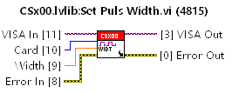

请求脉冲宽度：

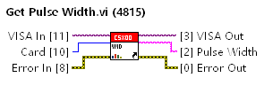

Width为脉宽，最小脉冲宽度为100us，单位:us；

Card为子卡号：n插卡设备子卡号不得超过n，子卡号由1开始编号，子卡默认通道号组为1。

说明：该指令设置/请求指定子卡的脉冲宽度，请求结果见输出信息。

备注：

1. 脉冲输出模式下，用户设置的脉冲采样点个数、NPLC值、脉冲宽度值应该符合如下公式：1000 * （NPLC * 脉冲采样点 * 20）<= 脉冲宽度。
2. 脉冲输出模式下，电流量程小于等于200mA时，脉冲宽度可以无限大，占空比最大可达到100%。
3. 脉冲输出模式下，电流量程大于等于500mA时，脉冲宽度最大值为3ms，占空比最大可达40%。

输出信息：[子卡号-通道号:脉冲宽度,子卡号-通道号:脉冲宽度……]\n

例：子卡1当前的通道号组为4,2,1，且脉冲宽度为50us，则输出信息如下：

[1-1:500,1-2:500,1-4:500]\n

1. 设置/请求脉冲周期

命令格式：

设置脉冲周期：

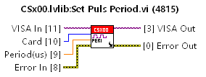

请求脉冲周期：

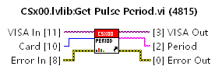

Period为脉冲周期，单位:us，最小的脉冲周期为1ms；

Card为子卡号：n插卡设备子卡号不得超过n，子卡号由1开始编号，子卡默认通道号组为1。

说明：该指令设置/请求指定子卡的脉冲周期，请求结果见输出信息。

输出信息：[子卡号-通道号:脉冲周期,子卡号-通道号:脉冲周期……]\n

例：子卡1当前的通道号组为4,2,1，且脉冲周期为500us，输出信息如下：

[1-1:5000,1-2:5000,1-4:5000]\n

1. 设置/请求脉冲采样点数

命令格式：

设置脉冲采样点：

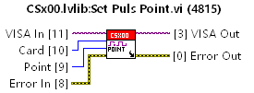

请求脉冲采样点：

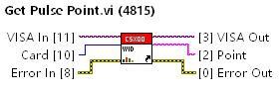

Point 为脉冲采样点个数，至少设置为1；

Card为子卡号：n插卡设备子卡号不得超过n，子卡号由1开始编号，子卡默认通道号组为1。

说明：该指令设置/请求指定子卡的脉冲采样点个数，请求结果见输出信息。

备注：脉冲输出模式下，用户设置的脉冲采样点个数、NPLC值、脉冲宽度值应该符合如下公式：1000 * （NPLC * 脉冲采样点 * 20）<= 脉冲宽度。

输出信息：[子卡号-通道号:采样点数,子卡号-通道号:采样点数……]\n

例：子卡1当前的通道号组为4,2,1，且脉冲采样点为50，输出信息如下：

[1-1:50,1-2:50,1-4:50]\n

1. 设置/请求脉冲采样延迟

命令格式：

设置脉冲采样延迟时间：

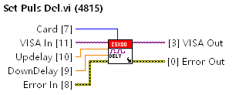

请求脉冲采样延迟时间：

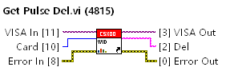

Updelay 为脉冲上升沿延时时间，单位us；

DownDelay 为脉冲下降沿延迟时间，单位us；

Card为子卡号：n插卡设备子卡号不得超过n，子卡号由1开始编号，子卡默认通道号组为1。

说明：该指令设置/请求指定子卡的脉冲上升沿/下降沿延迟时间，请求结果见输出信息。

备注：脉冲采样延迟必须小于脉宽。

输出信息：[子卡号-通道号:上升沿延时,下降沿延时；子卡号-通道号:上升沿延时，下降沿延时……]\n

例：子卡1当前的通道号组为4,2,1，且脉冲采样的上升沿延时为6us，下降沿延时为10us，输出信息如下：

[1-1:6,10;1-2:6,10;1-4:6,10]\n

1. 设置/请求脉冲输出个数

命令格式：

设置脉冲输出个数：

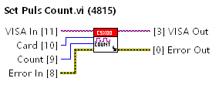

请求脉冲输出个数：

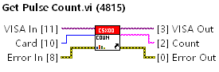

Count 为脉冲输出个数，至少设置为1；

Card为子卡号：n插卡设备子卡号不得超过n，子卡号由1开始编号，子卡默认通道号组为1。

说明：该指令设置/请求指定子卡的脉冲输出个数，请求结果见输出信息。

备注：脉冲输出个数必须小于2048。

输出信息：[子卡号-通道号:输出个数,子卡号-通道号:输出个数……]\n

例：子卡1当前的通道号组为4,2,1，且脉冲输出个数为5，输出信息如下：

[1-1:5,1-2:5,1-4:5]\n

* 1. SENS系统指令

1. 设置/请求限量程

命令格式：

设置限量程：

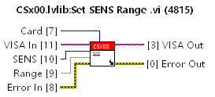

请求限量程：

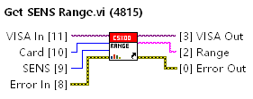

SENS 可以为 VOLT 或 CURR。

VOLT表示限值电压；

CURR表示限值电流；

Range 可以为有效数字,例如:0,0.1,1.3,1E+0，电压单位V，电流单位A；

Card为子卡号：n插卡设备子卡号不得超过n，子卡号由1开始编号，子卡默认通道号组为1。

说明：该指令设置指定子卡的电压/电流限量程，请求结果见输出信息。

输出信息：[子卡号-通道号:量程值,子卡号-通道号:量程值……]\n

例：子卡1当前的通道号组为4,2,1，电流量程为200mA，输出信息如下：

[1-1:200mA,1-2:200mA,1-4:200mA]\n

1. 设置NPLC

命令格式：

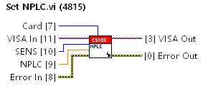

SENS 可以为 VOLT 或 CURR。

VOLT表示设置电压；

CURR表示设置电流；

NPLC为浮点数，取值范围为0.002~10；

Card为子卡号：n插卡设备子卡号不得超过n，子卡号由1开始编号，子卡默认通道号组为1。

说明：设置设备的NPLC值。

备注：脉冲输出模式下，用户设置的脉冲采样点个数、NPLC值、脉冲宽度值应该符合如下公式：1000 * （NPLC * 脉冲采样点 * 20）<= 脉冲宽度。

* 1. SYST系统指令

1. 2/4线切换

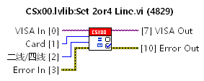

Card为子卡号：n插卡设备子卡号不得超过n，子卡号由1开始编号，子卡默认通道号组为1。

1. 清除错误缓存

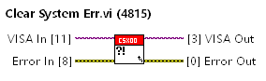

说明：该指令会清除设备的错误缓冲。

备注：清除设备中SCPI错误代码缓存，该指令没有错误代码返回，错误代码也不会存储至设备缓存中，该指令执行后设备中错误代码缓存为空。

例：目前设备缓存中错误代码为0,0，-1，-2,0，执行该指令后设备中错误代码缓存为空。

1. 更新设备网络配置

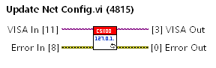

说明：该指令将用户设置的IP信息立即写入设备中。该操作成功后设备所有网路信息将使用新设置的配置。

1. 设置设备网络配置

设置设备网络配置：

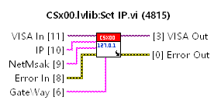

设备IP地址，以点分十进制地址表示；

设备子网掩码地址，以点分十进制地址表示；

设备网关地址，以点分十进制地址表示；

说明：该指令设置网络IP，且设备IP地址、子网掩码、网关地址均要使用点分十进制表示，如：192.168.0.1。请求结果见输出格式和输出信息。

备注：要使得该指令生效需调用更新设备网络配置指令。

输出格式：DHCP类型, IP地址, 掩码地址, 网关地址\n

1. 设置子卡通道号组

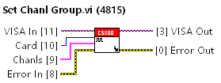

Chanls 表示该子卡中需要操作的通道号集合，多个通道间以逗号分隔；

Card为子卡号：n插卡设备子卡号不得超过n，子卡号由1开始编号，子卡默认通道号组为1。

说明：设置指定子卡的通道号组。

备注：默认状态下通道号组仅包含通道1。执行该指令后，之后所有对该子卡发送的指令只有会对通道号组中的通道生效。

* 1. OUTP系统指令

1. 设置输出控制

设置输出控制：

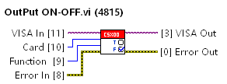

Function为ON表示启动输出，OFF表示关闭输出；

Card为子卡号：n插卡设备子卡号不得超过n，子卡号由1开始编号，子卡默认通道号组为1。

说明：该指令开启/关闭指定通道的输出。

* 1. READ系统指令

1. 数据读取

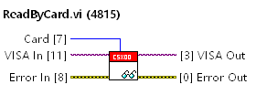

Card为子卡号：n插卡设备子卡号不得超过n，子卡号由1开始编号，子卡默认通道号组为1。

说明：该指令输出指定子卡的当前电压测量值和电流测量值，电压单位V，电流单位A。请求结果见输出信息。

例：获取子卡1的电压和电流测量值：:READ1?\n

输出信息：[子卡号-通道号:电压值,电流值]\r[子卡号-通道号:电压值,电流值]\r……\n

例：子卡1当前的通道号组为4,2,1，则输出信息如下：

[1-1:1.5015E-1,0.25654E-1]\r[1-2:2.5225E-1,0.69875E-1]\r[1-4:1.7651E-1,0.32654E-1]\r\n

1. 获取指定子卡的数据

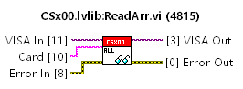

多个子卡号之间用逗号分隔。

Card为子卡号：n插卡设备子卡号不得超过n，子卡号由1开始编号，子卡默认通道号组为1。

说明：该指令读取指定子卡集合的数据。

输出格式：[子卡号-通道号:电压值,电流值]\r[子卡号-通道号:电压值,电流值]……\n

备注：子卡号顺序和用户输入子卡号顺序相同，通道号顺序为用户设置子卡通道号组的升序。

例：子卡1当前的通道号组为4,2,1，子卡2当前通道号组为1，则输出信息如下：

[1-1:1.50115E-1,0.25654E-1]\r[1-2:0.65281E-1,0.12625E-1]\r[1-4:1.56984E-1,0.26854E-1]\r[2-1:1.5015E-1,0.25654E-1]\r\n

* 1. MEAS系统指令

1. 进入测量模式

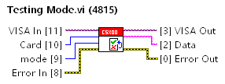

mode可以为 VOLT 或 CURR。

VOLT表示以电压源进入测量模式；

CURR表示以电流源进入测量模式；

Card为子卡号：n插卡设备子卡号不得超过n，子卡号由1开始编号，子卡默认通道号组为1。

说明：该指令设置设备进入测量模式，UI进入测量界面。

例：子卡1以电压源进入测量模式：:MEAS1:VOLT?

输出信息：[子卡号-通道号:电压值或电流值][子卡号-通道号:电压值或电流值]……\n

例：子卡1当前的通道号组为4,2,1，电压源进入测量模式，输出信息如下：

[1-1:0.15652E-1]\r[1-2:1.12452E-1]\r[1-4:0.25655E-1]\r\n

1. 设置/请求采样延时

设置采样延时：

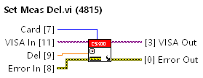

请求采样延时：

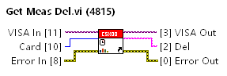

Del 为采样延时，单位为us；

Card为子卡号：n插卡设备子卡号不得超过n，子卡号由1开始编号。

说明：该指令设置指定子卡的采样延时。

输出信息：[子卡号-通道号：延时]\r[子卡号-通道号：延时]\n

例：子卡当前的通道号组为1,2,3，采样延时分别为100us,200us,300us，则发送请求采样延时指令后，设备返回：

[1-1:100]\r[1-2:200]\r[1-3:300]\n

* 1. TRAC系统指令

1. 打开设备缓存

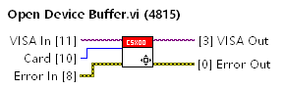

Card为子卡号：n插卡设备子卡号不得超过n，子卡号由1开始编号，子卡默认通道号组为1。

说明：打开指定子卡的数据缓存。

1. 关闭设备缓存

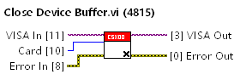

Card为子卡号：n插卡设备子卡号不得超过n，子卡号由1开始编号，子卡默认通道号组为1。

说明：关闭指定子卡的数据缓存。

1. 例程
   1. 直流模式

